信
息
门
户
产
品
部
署
文
档

环境
软件环境：
Java JDK版本：jdk1.6 以上版本
oracle版本：Oracle 11g
weblogic11g
jdk、oracle、weblogic11g的安装这里不做赘述。
注意：该部署过程中的ROOT、eai.portal.portlets、deep-theme三个工程包为已编译好的工程文件。
以下说明：Weblogic的安装路径为：/opt/wisdragon/xxmh下面

系统部署

配置数据源
登录到weblogic的控制台上，进入如下界面：
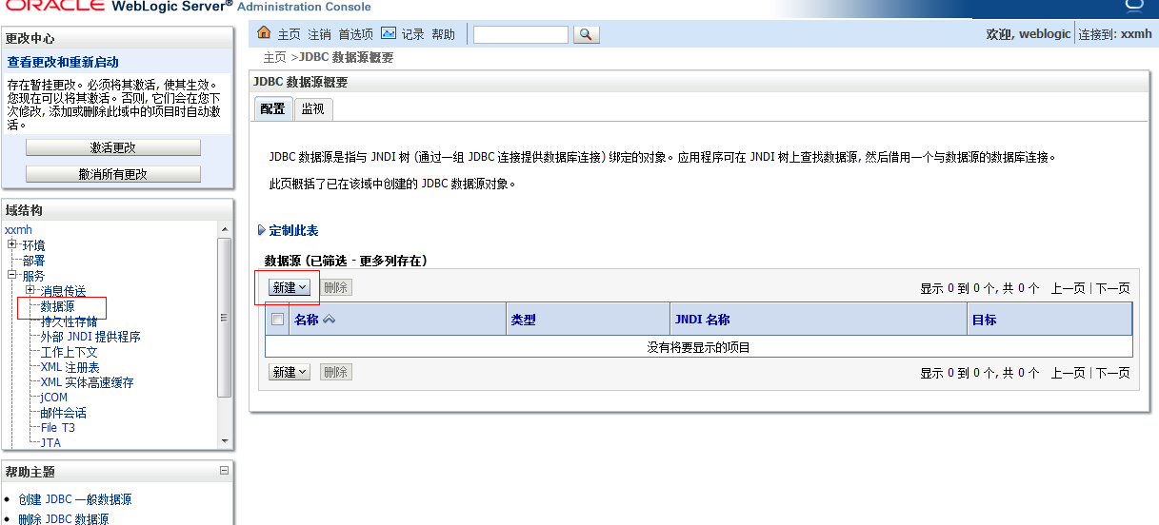
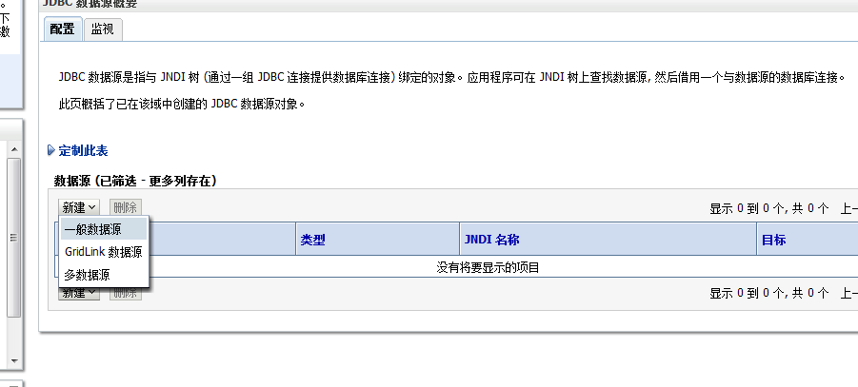
点击【数据源】--【新建】--【一般数据源】
进入如下界面：
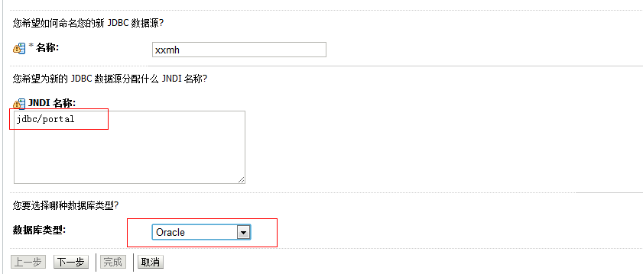
输入JDBC数据源的名称及系统JDNI连接的名称，这里的信息门户产品的JNDI的名称为：
jdbc/portal，选择数据库的类型为ORACLE，点击【下一步】，进入如下界面：

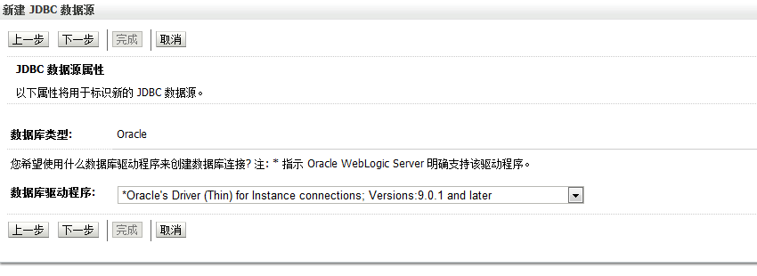
根据系统运行环境的实际情况，选择合适的数据库驱动程序，点击【下一步】，进入如下界面：
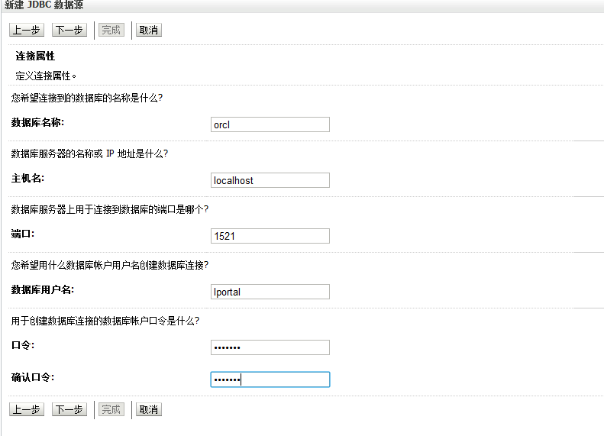
填入数据库名称（连接的数据库的SID名称），数据库服务器的IP地址，数据库的开发端口号，以及信息门户产品的连接数据库名称及密码，通过测试后，进入最终关联界面，如下：
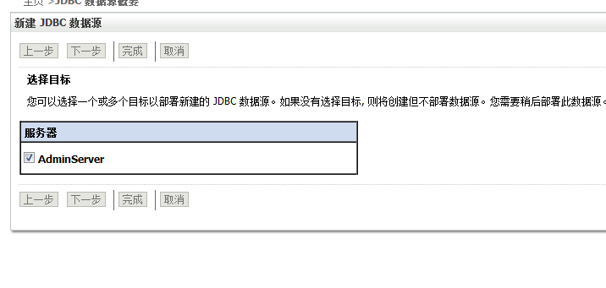
和服务器管理起来，点击【完成】即可。提示成功即可。

部署文件
1.拷贝生成目录中的lib包只weblogic域的lib文件目录下，同时添加ojdbc14.jar。
移动ROOT、eai.portal.portlets、deep-theme三个工程包发布（复制）到特定目录，例如：/opt/wisdragon/xxmh下。
在weblogic域下/config/config.xml文档
<configuration-version>10.3.1.0</configuration-version>与
<admin-server-name>AdminServer</admin-server-name>中添加以下节点：
<app-deployment>
<name>ROOT</name>
<target>AdminServer</target>
<module-type>war</module-type>
<source-path>/opt/wisdragon/xxmh/ROOT</source-path>
<deployment-order>100</deployment-order>
<security-dd-model>DDOnly</security-dd-model>
<staging-mode>nostage</staging-mode>
</app-deployment>
<app-deployment>
<name> eai.portal.portlets </name>
<target>AdminServer</target>
<module-type>war</module-type>
<source-path>/opt/wisdragon/xxmh t/eai.portal.portlets </source-path>
<deployment-order>100</deployment-order>
<security-dd-model>DDOnly</security-dd-model>
<staging-mode>nostage</staging-mode>
</app-deployment>
<app-deployment>
<name>deep-theme</name>
<target>AdminServer</target>
<module-type>war</module-type>
<source-path>/opt/wisdragon/xxmh /deep-theme</source-path>
<deployment-order>100</deployment-order>
<security-dd-model>DDOnly</security-dd-model>
<staging-mode>nostage</staging-mode>
</app-deployment>

2、原子交易码部署和配置。在/opt/wisdragon/xxmh /下新建ztjy文件夹，把BIN包(eai.portal.portlets.atom工程下面的BIN文件包)发布（复制）至下面
（/opt/wisdragon/xxmh /ztjy）。修改ROOT文件下config.properties 文件，即/eai.portal.portlets/WEB-INF/classes/config.properties
其中wisdragon.pluginClasspathr和ykt.outLogdir修改路径，如下图：
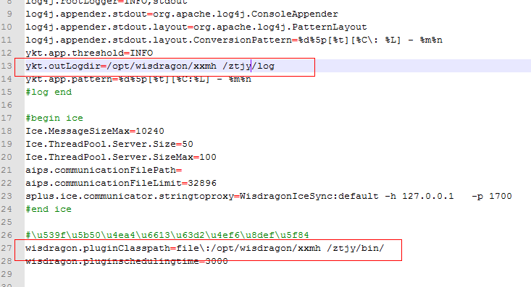

修改上传图片新闻附件的临时存放目录路径：/ROOT/WEB-INF/classes/struts.properties
如下图：
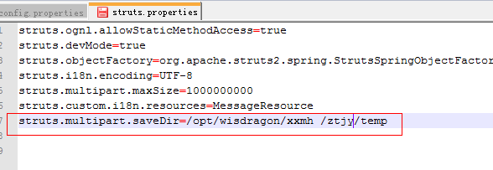
以上全部配置完成之后，启动weblogic服务即可。
./startWebLogic.sh 启动命令
nohup ./startWebLogic.sh & 为weblogic服务长效的启动命令。

启动与停止Weblogic
- 启动：startWebLogic.sh
- 停止：stopManagedWebLogic.sh

问题解决
1、乱码问题
解决方案：在weblogic域启动文件startWebLogic.sh中设置 JAVA_OPTIONS=-Dfile.encoding=UTF-8

2、错误信息一
提示错误：ClassNotFoundException: org.hibernate.hql.ast.HqlToken
解决方案：把antlr-2.7.6.jar复制到/opt/wisdragon/weblogic/wlserver_10.3/server/lib\下，并在在startWebLogic.sh下添加，红色部分为添加语句：PRE_CLASSPATH="$WL_HOME/server/lib/antlr-2.7.6.jar"
CLASSPATH="${PRE_CLASSPATH}:${SAVE_CLASSPATH}"
如下图配置：
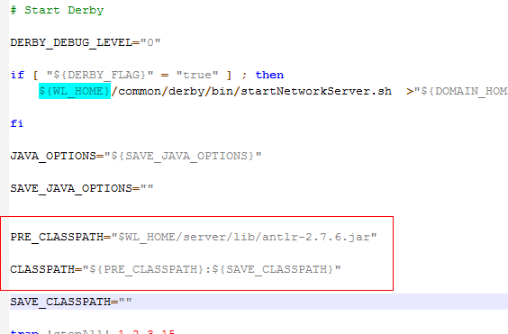
3、内存溢出问题
编辑setDomainEnv.sh文件
注意，里面有32位系统与64位操作系统下的配置，具体资料请找google大师。

-----文档结束----

